涛涛第一天
1、maven项目分析
基于soa面向服务的架构，将工程分成服务层和表现层两个，服务层包含业务逻辑只需要对外提供服务即可。
Maven常见的打包方式：Pom、war、jar
Pom工程一般都是父工程，管理jar工程、管理依赖版本号。聚合工程。
Taotao_parent：父工程，打包方式：pom，管理jar包的版本号
| 项目中所有的工程都要继承父工程
|--taotap_common 通用的工具类、通用的pojo。打包方式jar
|--taotao-manager 服务层工程- 聚合工程。pom工程
|--taotao-manager-dao 打包方式jar
|--taotao-manager-pojo 打包方式jar
|--taotao-manager-interface 打包方式jar
|--taotao-manager-service 打包方式war
|--taotao-manager-web：表现层工程
pom：聚合工程
jar：jar文件包括java普通类、资源文件和普通文件，在maven中即是打包src/main/java和src/main/resources资源文件夹下的所有文件。在打包的时候会自动生成MATA-INF文件夹，用于存储maven的pom信息和MANIFEST.MF文件
war：相当于一个应用程序，war文件包含全部的web应用程序，即所有的java类，配置信息和jsp、js等静态资源。但是需要注意war引用war的时候会将应用war的资源全部拷贝到当前war的相同文件下，重名的文件会被替换。

2、工程搭建
1、修改maven本地仓库的位置
创建mvn仓库：（默认在用户目录下的.m2文件下）
cd /home/lxj
mkdir mvn_repository
将mvn的安装目录下conf文件下的setting.xml文件复制到仓库中，修改本地仓库位置。
<!-- localRepository
| The path to the local repository maven will use to store artifacts.
|
| Default: ${user.home}/.m2/repository
<localRepository>/path/to/local/repo</localRepository>
-->
<localRepository>/home/lxj/mvn_repository</localRepository>
在eclipse中重新选择setting.xml文件:windows->preferences->maven

创建parent工程
GroupId：组织名，一般是公司的域名
ArtifactId：工程名
version：版本号
packing：打包方式
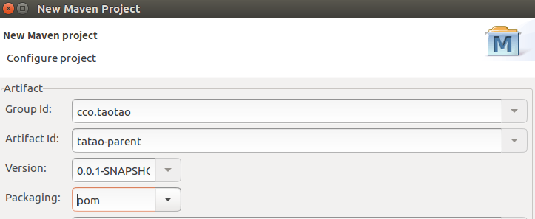
这个父工程中只有一个pom.xml文件和一个src文件间，创建工程选择了勾选最上面的。
定义版本号和管理jar文件：
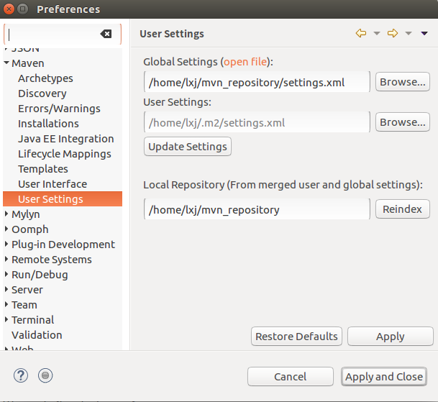

<!-- 集中定义依赖版本号 -->
<properties>
<junit.version>4.12</junit.version>
<spring.version>4.2.4.RELEASE</spring.version>
<mybatis.version>3.2.8</mybatis.version>
<mybatis.spring.version>1.2.2</mybatis.spring.version>
<mybatis.paginator.version>1.2.15</mybatis.paginator.version>
<mysql.version>5.1.32</mysql.version>
<slf4j.version>1.6.4</slf4j.version>
<jackson.version>2.4.2</jackson.version>
<druid.version>1.0.9</druid.version>
<httpclient.version>4.3.5</httpclient.version>
<jstl.version>1.2</jstl.version>
<servlet-api.version>2.5</servlet-api.version>
<jsp-api.version>2.0</jsp-api.version>
<joda-time.version>2.5</joda-time.version>
<commons-lang3.version>3.3.2</commons-lang3.version>
<commons-io.version>1.3.2</commons-io.version>
<commons-net.version>3.3</commons-net.version>
<pagehelper.version>3.4.2-fix</pagehelper.version>
<jsqlparser.version>0.9.1</jsqlparser.version>
<commons-fileupload.version>1.3.1</commons-fileupload.version>
<jedis.version>2.7.2</jedis.version>
<solrj.version>4.10.3</solrj.version>
<dubbo.version>2.5.3</dubbo.version>
<zookeeper.version>3.4.7</zookeeper.version>
<zkclient.version>0.1</zkclient.version>
<activemq.version>5.11.2</activemq.version>
<freemarker.version>2.3.23</freemarker.version>
<quartz.version>2.2.2</quartz.version>
</properties>
<dependencyManagement>
<dependencies>
<!-- 时间操作组件 -->
<dependency>
<groupId>joda-time</groupId>
<artifactId>joda-time</artifactId>
<version>${joda-time.version}</version>
</dependency>
<!-- Apache工具组件 -->
<dependency>
<groupId>org.apache.commons</groupId>
<artifactId>commons-lang3</artifactId>
<version>${commons-lang3.version}</version>
</dependency>
<dependency>
<groupId>org.apache.commons</groupId>
<artifactId>commons-io</artifactId>
<version>${commons-io.version}</version>
</dependency>
<dependency>
<groupId>commons-net</groupId>
<artifactId>commons-net</artifactId>
<version>${commons-net.version}</version>
</dependency>
<!-- Jackson Json处理工具包 -->
<dependency>
<groupId>com.fasterxml.jackson.core</groupId>
<artifactId>jackson-databind</artifactId>
<version>${jackson.version}</version>
</dependency>
<!-- httpclient -->
<dependency>
<groupId>org.apache.httpcomponents</groupId>
<artifactId>httpclient</artifactId>
<version>${httpclient.version}</version>
</dependency>
<!-- quartz任务调度框架 -->
<dependency>
<groupId>org.quartz-scheduler</groupId>
<artifactId>quartz</artifactId>
<version>${quartz.version}</version>
</dependency>
<!-- 单元测试 -->
<dependency>
<groupId>junit</groupId>
<artifactId>junit</artifactId>
<version>${junit.version}</version>
<scope>test</scope>
</dependency>
<!-- 日志处理 -->
<dependency>
<groupId>org.slf4j</groupId>
<artifactId>slf4j-log4j12</artifactId>
<version>${slf4j.version}</version>
</dependency>
<!-- Mybatis的分页插件 -->
<dependency>
<groupId>org.mybatis</groupId>
<artifactId>mybatis</artifactId>
<version>${mybatis.version}</version>
</dependency>
<dependency>
<groupId>org.mybatis</groupId>
<artifactId>mybatis-spring</artifactId>
<version>${mybatis.spring.version}</version>
</dependency>
<dependency>
<groupId>com.github.miemiedev</groupId>
<artifactId>mybatis-paginator</artifactId>
<version>${mybatis.paginator.version}</version>
</dependency>
<dependency>
<groupId>com.github.pagehelper</groupId>
<artifactId>pagehelper</artifactId>
<version>${pagehelper.version}</version>
</dependency>
<!-- MySql -->
<dependency>
<groupId>mysql</groupId>
<artifactId>mysql-connector-java</artifactId>
<version>${mysql.version}</version>
</dependency>
<!-- 连接池 -->
<dependency>
<groupId>com.alibaba</groupId>
<artifactId>druid</artifactId>
<version>${druid.version}</version>
</dependency>
<!-- Spring -->
<dependency>
<groupId>org.springframework</groupId>
<artifactId>spring-context</artifactId>
<version>${spring.version}</version>
</dependency>
<dependency>
<groupId>org.springframework</groupId>
<artifactId>spring-beans</artifactId>
<version>${spring.version}</version>
</dependency>
<dependency>
<groupId>org.springframework</groupId>
<artifactId>spring-webmvc</artifactId>
<version>${spring.version}</version>
</dependency>
<dependency>
<groupId>org.springframework</groupId>
<artifactId>spring-jdbc</artifactId>
<version>${spring.version}</version>
</dependency>
<dependency>
<groupId>org.springframework</groupId>
<artifactId>spring-aspects</artifactId>
<version>${spring.version}</version>
</dependency>
<dependency>
<groupId>org.springframework</groupId>
<artifactId>spring-jms</artifactId>
<version>${spring.version}</version>
</dependency>
<dependency>
<groupId>org.springframework</groupId>
<artifactId>spring-context-support</artifactId>
<version>${spring.version}</version>
</dependency>
<!-- JSP相关 -->
<dependency>
<groupId>jstl</groupId>
<artifactId>jstl</artifactId>
<version>${jstl.version}</version>
</dependency>
<dependency>
<groupId>javax.servlet</groupId>
<artifactId>servlet-api</artifactId>
<version>${servlet-api.version}</version>
<scope>provided</scope>
</dependency>
<dependency>
<groupId>javax.servlet</groupId>
<artifactId>jsp-api</artifactId>
<version>${jsp-api.version}</version>
<scope>provided</scope>
</dependency>
<!-- 文件上传组件 -->
<dependency>
<groupId>commons-fileupload</groupId>
<artifactId>commons-fileupload</artifactId>
<version>${commons-fileupload.version}</version>
</dependency>
<!-- Redis客户端 -->
<dependency>
<groupId>redis.clients</groupId>
<artifactId>jedis</artifactId>
<version>${jedis.version}</version>
</dependency>
<!-- solr客户端 -->
<dependency>
<groupId>org.apache.solr</groupId>
<artifactId>solr-solrj</artifactId>
<version>${solrj.version}</version>
</dependency>
<!-- dubbo相关 -->
<dependency>
<groupId>com.alibaba</groupId>
<artifactId>dubbo</artifactId>
<version>${dubbo.version}</version>
</dependency>
<dependency>
<groupId>org.apache.zookeeper</groupId>
<artifactId>zookeeper</artifactId>
<version>${zookeeper.version}</version>
</dependency>
<dependency>
<groupId>com.github.sgroschupf</groupId>
<artifactId>zkclient</artifactId>
<version>${zkclient.version}</version>
</dependency>
<dependency>
<groupId>org.apache.activemq</groupId>
<artifactId>activemq-all</artifactId>
<version>${activemq.version}</version>
</dependency>
<dependency>
<groupId>org.freemarker</groupId>
<artifactId>freemarker</artifactId>
<version>${freemarker.version}</version>
</dependency>
</dependencies>
</dependencyManagement>

<build>
<finalName>${project.artifactId}</finalName>
<plugins>
<!-- 资源文件拷贝插件 -->
<plugin>
<groupId>org.apache.maven.plugins</groupId>
<artifactId>maven-resources-plugin</artifactId>
<version>2.7</version>
<configuration>
<encoding>UTF-8</encoding>
</configuration>
</plugin>
<!-- java编译插件 -->
<plugin>
<groupId>org.apache.maven.plugins</groupId>
<artifactId>maven-compiler-plugin</artifactId>
<version>3.2</version>
<configuration>
<source>1.8</source>
<target>1.8</target>
<encoding>UTF-8</encoding>
</configuration>
</plugin>
</plugins>
<pluginManagement>
<plugins>
<!-- 配置Tomcat插件 -->
<plugin>
<groupId>org.apache.tomcat.maven</groupId>
<artifactId>tomcat8-maven-plugin</artifactId>
<version>2.2</version>
</plugin>
</plugins>
</pluginManagement>
</build>
创建taotao-common
1、不一定是模块才能继承，平级的project也能继承

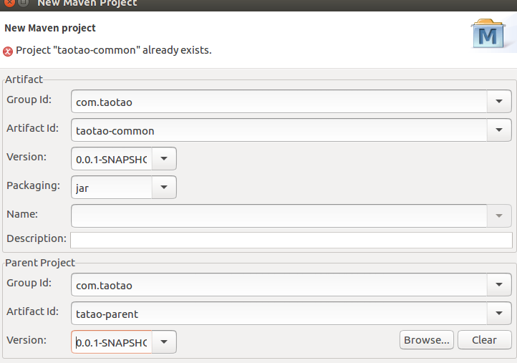
<dependencyManagement>...</dependencyManagement>：依赖管理，管理的就是jar包的版本号，它里面并不是真正的依赖，如果你继承com.taotao这个工程，会发现什么jar包也没有依赖过来。工程中用到的jar包都应该在这里有定义。
<scope>provided</scope>：除了打包时不打包，别的时候都会全程参与，编译、测试、运行时候都会用到，部署时也不会用它，因为我们要把这个war包部署到tomcat里面去，tomcat里面都会提供servlet和jsp的API，如果把它也打包到war包里面，可能会有冲突。
s<pluginManagement>...</pluginManagement>：pluginManagemen也是管理插件的版本，这里面并不是对插件实际的依赖，而只是管理插件的版本。
因为父工程使用的是 dependencyManagement只是进行管理，所以需要在工程中使用dependencies添加实际的依赖，同时版本父工程已经定义了版本号，所以可以将版本好去掉。
Taotao-common主要释放一些通用的工具类资源和依赖包

taotao-mannger主要是pom工程继承了parent工程，依赖common工程

这里面加入对common工程依赖，以及加入mysql的依赖包

在mannger下面创建model
pojo
dao-将pojo、mysql的依赖加入其中
interface：将dao加入其中
service：war包，将interface依赖加入其中
Missing artifact com.github.pagehelper:pagehelper:jar:3.4.2-fix：版本问题下载不下来最新版的，将版本变为3.2.1

web：新建一个project，继承父工程，将Spring、SpringMVC相关jar加入。创建web-inf,创建web.xml文件

使用插件来启动maven工程
在war工程中加入tomcat插件：
<build>
<plugins>
<!-- 配置运行插件 -->
<plugin>
<groupId>org.apache.tomcat.maven</groupId>
<artifactId>tomcat7-maven-plugin</artifactId>
<version>2.2</version>
<configuration>
<path>/</path>
<port>8081</port>
</configuration>
</plugin>
</plugins>
</build>
maven build clean tomcat7:run
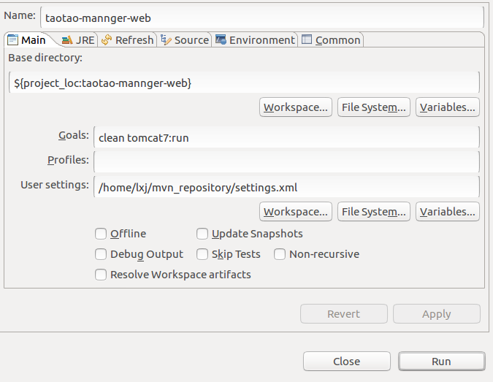
点击run运行，因为这个工程依赖parent，但是mvn仓库中没有parent这个项目的话会报错
：Non-resolvable parent POM for com.taotao:taotao-mannger-web:0.0.1-SNAPSHOT: Could not find artifact com.taotao:tatao-parent:pom:0.0.1-SNAPSHOT and 'parent.relativePath' points at wrong local POM @ line 4, column 10
@
解决：右键点击parent项目，maven install项目向本地仓库安装文件，mvn仓库会出现parent项目。
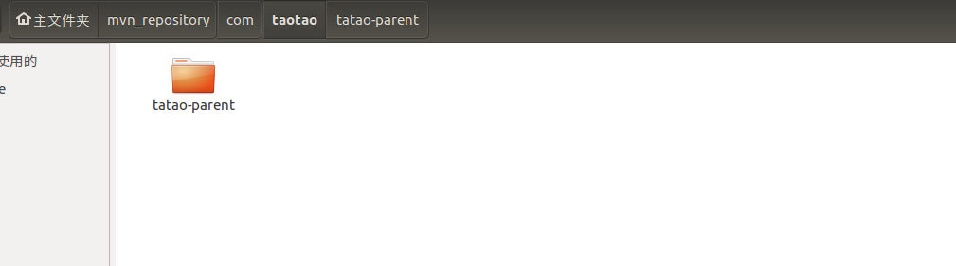
再次运行，设置一次然后在RUn那直接点击配置就行。
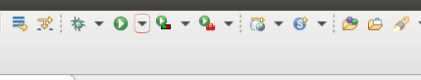

控制台输出：
[INFO] Running war on http://localhost:8081/
[INFO] Creating Tomcat server configuration at /home/lxj/eclipse-workspace/taotao-mannger-web/target/tomcat
浏览器输出：
